|  |
| --- |
| pq-Formel: $x^{2}+px+q=0⇒x_{1/2}=-\frac{p}{2}±\sqrt{{\left(\frac{p}{2}\right)}^{2}-q}$ Satz von Vieta: $x^{2}+px+q=0⇒x_{1}+x_{2}=-p und x_{1}⋅x_{2}=q$ |
| Doppelbrüche: $\frac{\frac{a}{b}}{\frac{c}{d}}=\frac{a⋅d}{b⋅c}$ |
| Polynome dritten Grades:   1. Erste Lösung raten, diese sind meistens ganzzahlige Teiler von d 2. Durch Polynomdivision quadratische Funktion aufstellen 3. Geteilt wird durch x minus die geratene Lösung |
| Gaußscher Algorithmus zur Lösung von LGS  Beispiel: Das LGS $a+3b+c=4$ $-a-b+2c=2$ $4b+2c=-4$ Lässt sich auch wie folgt darstellen und formt es in ein Dreieckssystem um. Dabei ist folgendes erlaubt:   1. Vertauschen von Zeilen 2. Multiplikation einer Zeile mit einer Zahl ungleich Null 3. Addition einer Zeile zu einer anderen Zeile     (2) und (3) vertauschen  (1)+(3)  2(3)-(2)  Dies Lässt sich wieder als LGS lesen: $a+3b+c=4$ $$4b+2c=-4 \\ 4c=16$$ $4b+2c=4$ $4c=16$  Daraus folgt leicht: $c=4$, $b=-3$ und $a=9$ |

Aufgabe 1

Bestimme die Lösungen dieser Linearen Gleichungssysteme:

a) $2x_{1}+2x_{2}=0$ b) $6x-10y=-6$ $4x_{1}+x_{2}=10$ $y-\frac{5}{2}x=-\frac{1}{30}$

c) $0=2r-3s+5t-\frac{7}{2}$ d) $2a+b+c=1$

$0=\frac{1}{2}r+2s-t-\frac{5}{2}$ $4a+b+2c=0$

$0=3r+s-10t-2$ $2a+c=-1$

Aufgabe 2

Für welche a hat das untenstehende Gleichungssystem keine, genau eine, mehrere Lösungen?

$$x+2y+z=1 \\ x+y+2z=1 \\ 2x+3y+3z=a$$

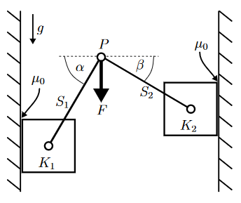Aufgabe 3

Durch Freischneiden der Mechanik ergeben sich folgende Gleichgewichtsbedingungen:

$$-S_{1}\cos\left(α\right)+S_{2} cos\left(β\right)=0$$

$$-S_{1} sin\left(α\right)-S_{2}\sin\left(β\right)-F=0$$

$$N_{1}+S_{1}\cos\left(α\right)=0$$

$$H_{1}+S_{1}\sin\left(α\right)-m_{1}g=0$$

$$-N_{2}-S_{2}\cos\left(β\right)=0$$

$$H_{2}+S_{2}\sin\left(β\right)-m_{2}g=0$$

Berechne die Stabkräfte S1 und S2, die Haftkräfte H1 und H2 sowie die Normalkräfte N1 und N2 für .

Aufgabe 4

Bestimme jeweils die zwei Lösungen der Gleichungen:

a) $3\left(x-2\right)\left(x+4\right)=0$

b) $x^{2}-3x+2=0$

c) $a^{2}-4=3a$

d) $5=\frac{b^{2}+11}{b+1};b≠-1$

e) $2=\frac{8+c}{4+\sqrt{c}};c≥0$

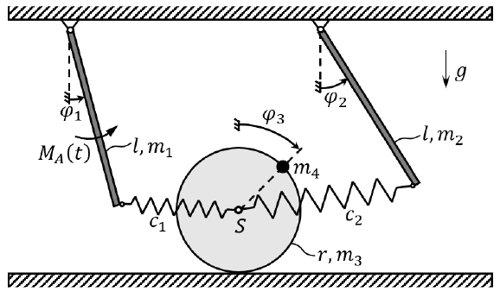Aufgabe 5

Das Federverhalten der obenstehenden Mechanik kann durch das nachstehende Polynom beschrieben werden.

$${\left(cl^{2}+ml^{2}λ^{2}\right)}^{2}\left(\frac{5}{32}ml^{2}λ^{2}+\frac{3}{16}l^{2}c\right)-\frac{c^{2}}{8}l^{4}\left(cl^{2}+ml^{2}λ^{2}\right)=0$$

Berechne die Eigenwerte $λ_{1}^{2}$, $λ_{2}^{2}$ und $λ_{3}^{2}$ durch Polynomdivision.

Die Eigenwerte haben die Form ${u= λ}_{n}^{2}=k_{n}\frac{c}{m}$.

Tipp: Bringe das Polynom zunächst in die Form $λ^{6}+C_{1}\frac{c}{m}λ^{4}+C_{2}\frac{c^{2}}{m^{2}}λ^{2}+C_{3}\frac{c^{3}}{m^{3}}=0$.